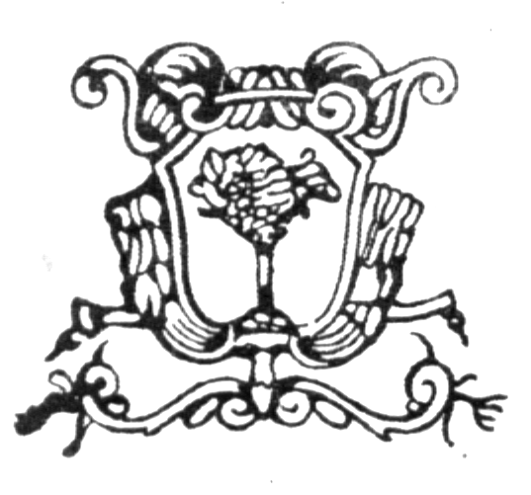
COMUNE DI CERESOLE D’ALBA (CN)
Ufficio Elettorale

ELEZIONI POLITICHE DEL 13 E 14 APRILE 2008

TOTALE VOTANTI CAMERA DEI DEPUTATI

DOMENICA 13 aprile 2008 - ALLE ORE 22,00

 | MASCHI | FEMMINE | TOTALE |  | percentuale votanti |  | percentuale politiche 2006
SEZIONE UNO | 310 | 274 | 584 |  | 69,77 |  | 69,13
SEZIONE DUE | 303 | 257 | 560 |  | 66,83 |  | 67,74
TOTALE | 613 | 531 | 1144 |  | 68,30 |  | 68,41

